|  |
| --- |
| , RD Dep. |
| Практическое задание  Использование HTML и CSS в разработке клиентской части веб-приложений |

|  |  |  |  |  |  |
| --- | --- | --- | --- | --- | --- |
| REVISION HISTORY | | | | | |
| Ver. | Description of Change | Author | Date | Approved | |
| Name | Effective Date |
| <1.0> | Первая версия | Святослав Куликов | <27.03.2014> |  |  |
|  |  |  |  |  |  |

**Задание**

Создать с помощью HTML и CSS макеты внешней и внутренней страниц для «Файлового хранилища и прокси».

Кроме того, у центральной части страницы должен быть однотонный фон приемлемого цвета (не белый), а для левой и правой части – фон в виде некоторого изображения. При этом центральная часть «как бы» закрывает центральную часть этого изображения.

**Важно!** Таблицы можно использовать только при «отрисовке» области со списком загруженных файлов. Всё остальное – только на «чистом CSS».

Проект должен быть логически структурирован. Верстка и стили должны быть разделены.

Обеспечить элементарную кросс-браузерную совместимость.

Как это должно выглядеть:

Внешняя страница (пользователь не залогинен):

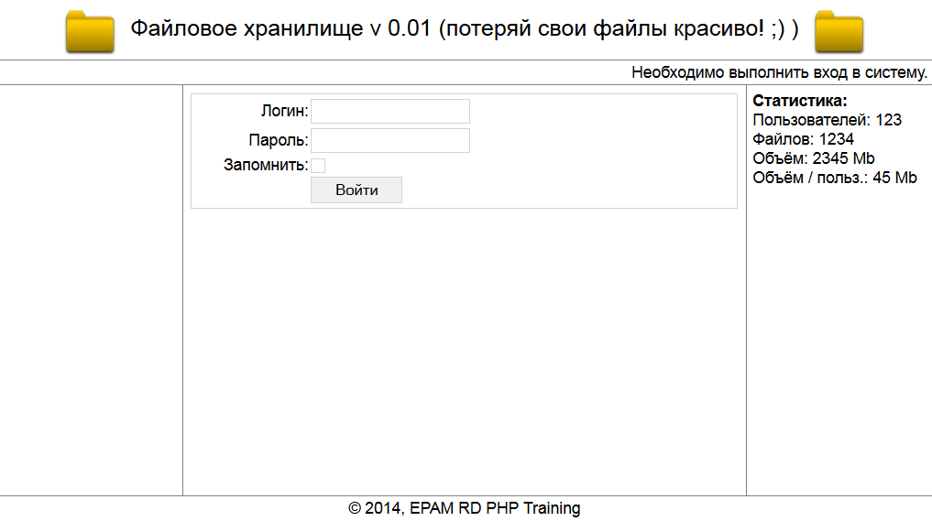

Внутренняя страница (пользователь залогинен):

